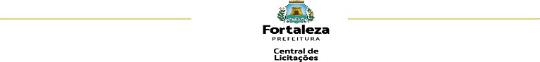

EDITAL Nº 9909 CHAMADA PÚBLICA Nº 011/2024 PROCESSO ADM. Nº P452875/2023
Fl.45

ANEXO IV - DECLARAÇÃO RELATIVA AO TRABALHO DO MENOR
(modelo meramente sugestivo)

(IDENTIFICAÇÃO DO AGENTE CULTURAL), inscrito no CPF/CNPJ nº (NÚMERO), declara para fins do disposto no inciso VI do art. 14 da Lei Federal nº. 14.133/2021, que não emprega em trabalho noturno, perigoso ou insalubre menores de 18 (dezoito) anos e em qualquer trabalho, menores de 16 (dezesseis) anos, salvo na condição de aprendiz a partir de 14 (quatorze) anos.

Fortaleza/CE, de de 2024.

Assinatura do Agente Cultural

Obs: Este anexo não será aceito com assinatura colada.

